
2023年 7月31日
株式会社ホビージャパン
ホビージャパンMOOK
アス工房 ウルトラ怪獣ミュージアム
2023年7月31日（月）発売
株式会社ホビージャパン（本社：東京都渋谷区、代表取締役社長：松下大介）は、ウルトラ怪獣の作品集「アス工房 ウルトラ怪獣ミュージアム」を2023年7月31日(月)より全国書店にて発売いたします。

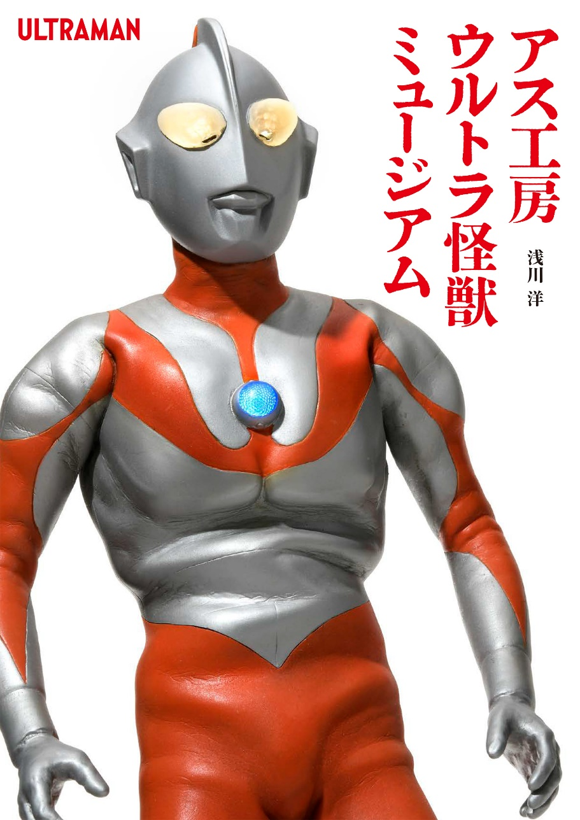
ウルトラ怪獣造形の最高峰再び!!!!
ガレージキットメーカー・アス工房の怪獣作品集「アス工房 ウルトラ怪獣ミュージアム」が7月31日(月)発売！
特撮番組『ウルトラマン』の登場怪獣すべての立体化を目指して活動を続ける、怪獣原型師・浅川洋。「アス工房 ウルトラ怪獣ミュージアム」は、浅川洋が主宰するガレージキットメーカー「アス工房」の怪獣作品集となります。
マグラ、レッドキング、ドドンゴ、ゼットン等、今なお愛され続けるウルトラ怪獣を見事に立体化した浅川氏の素晴らしい造形を紹介するとともに、各作品には浅川氏自身によるレジン製組み立てキットの製作過程も掲載。
プロの手による工作、塗装テクニックにもご注目です。
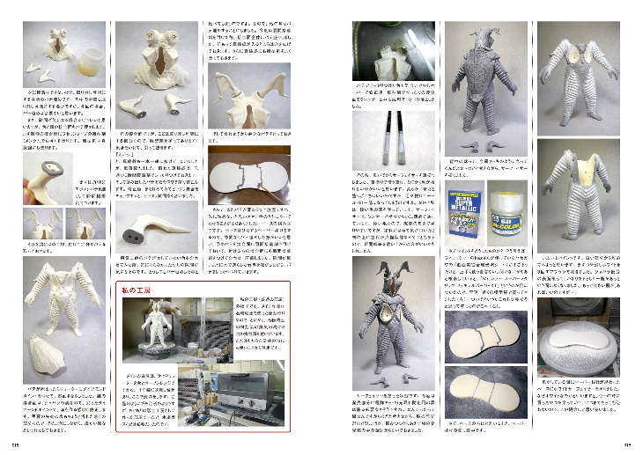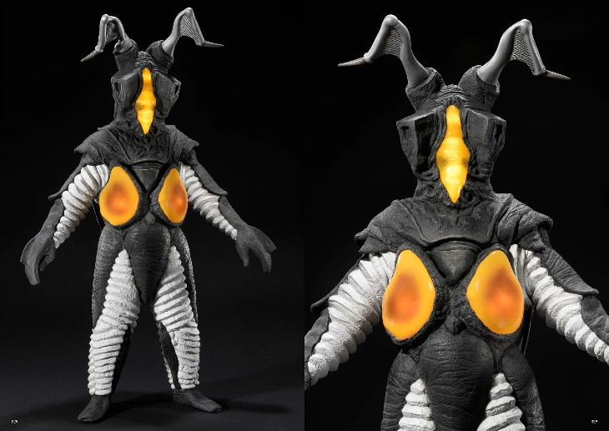
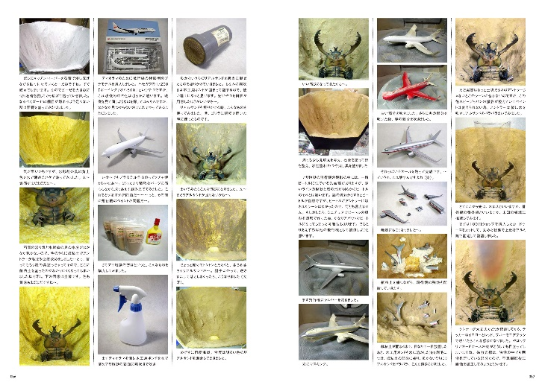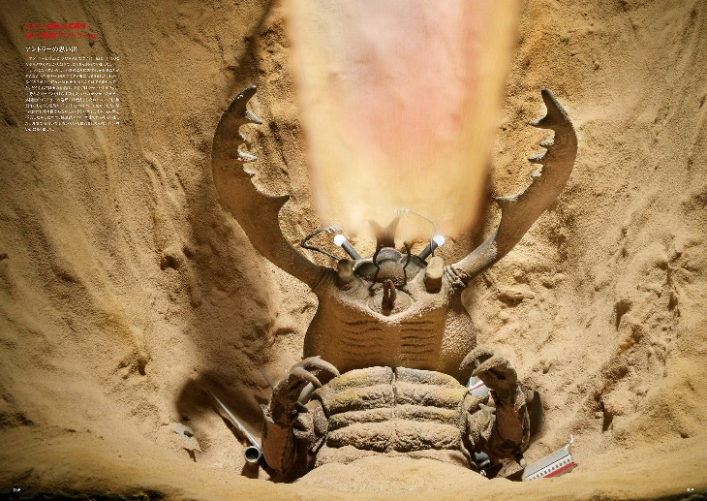
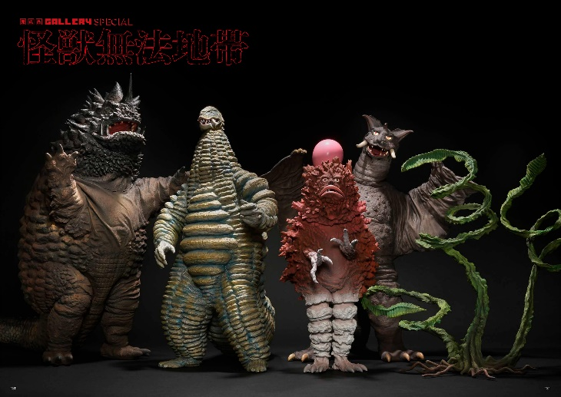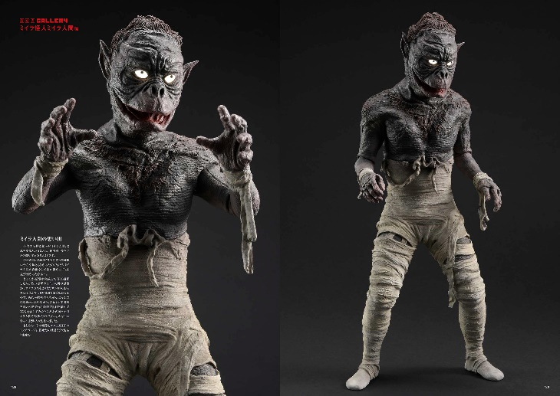

【商品情報】
アス工房 ウルトラ怪獣ミュージアム
●発売日：2023年7月31日(月)発売
●定価：4,400円（本体4,000円＋税10％）
●ISBNコード：978-4-7986-3228-5
●JANコード：9784798632285
●判型：A4判 平綴じ
●発売元：ホビージャパン

【権利表記】
©円谷プロ

【プレスリリースに関するお問い合わせは下記まで】
株式会社ホビージャパン 広報宣伝課 並木・有賀・岡本
〒151-0053 東京都渋谷区代々木 2-15-8 E-mail：pr@hobbyjapan.co.jp
TEL：03-5304-9115 URL：http://hobbyjapan.co.jp/

